Развитие инклюзивного и коррекционного образования в Ижевске
В Ижевске особое внимание уделяется детям-инвалидам и детям с ограниченными возможностями здоровья. В новом учебном году 2015-2016 будет продолжена государственная программа «Доступная среда». В программу включены школы №№79, 92, 89, 69, 61, 63, 4, 75, которым будет выделено из федерального и республиканского бюджетов более 10 млн. рублей.
Для создания безбарьерной среды школе №53 из городского бюджета выделено 9,6 млн. рублей. В течение трех лет там создадут условия для обучения слабовидящих и слепых детей.
В школе №61 в этом учебном году открылись классы начальной школы для слабовидящих детей.
На базе коррекционных школ №№13, 23, 92 с 1 сентября 2015 года началась пилотная реализация нового Федерального государственного образовательного стандарта для детей с ограниченными возможностями здоровья.
В городе реализуется ряд социальных проектов, направленных на поддержку и социализацию «особенных» детей:
- Городской социальный проект «Возьмемся за руки, друзья!». Проект реализуется в специальных (коррекционных) образовательных учреждениях, общеобразовательных организациях и организациях дополнительного образования детей. Он состоит из подготовительного этапа и двух образовательных событий: Городской фестиваль творчества детей с ограниченными возможностями здоровья «Возьмемся за руки, друзья!» и инклюзивный праздник в Международный день защиты детей.
- Проект «Ижевск-танцуйдобро-дети!». Этот проект – поддержка Всероссийского социального проекта «Танцуйдобро» на телеканале «Россия - 1». Основные идеи проекта: взаимодействие членов волонтерских общественных объединений, детей с ограниченными возможностями здоровья и обучающихся хореографических коллективов муниципальных образовательных организаций, обучение и социализация детей с ограниченными возможностями здоровья через танец. В рамках проекта уже проведены несколько флешмобов, в которых приняли участие более 300 детей. Проект поддержали руководители образовательных организаций, исполнив танец «Танцуйдобро» в рамках Городского интерактива «Здоровьесберегающие технологии в образовательных организациях города Ижевска». Многие коллективы школ уже присоединились к проекту, провели флешмобы и разместили свои видеоролики в сети Интернет. С сентября по ноябрь 2015 года будут проводиться мастер-классы в коррекционных школах по постановке инклюзивных хореографических номеров. В конце года в рамках празднования Дня инвалида будет организован большой инклюзивный концерт.
- Городской социальный проект «Книга каждому ребенку». Это социальный проект по созданию тактильных и аудиокниг для слепых и слабовидящих детей. Школьники и все неравнодушные жители города в течение года изготавливают такие книги, а в Международный день инвалидов каждый слепой и слабовидящий маленький горожанин будет иметь возможность получить в подарок «теплую книгу». Сегодня к проекту уже присоединились более 20 общеобразовательных школ, детские сады, учреждения дополнительного образования детей, волонтеры ВУЗов, компания ОАО «Комос-групп», Главное бюро медико-социальной экспертизы по Удмуртской Республике и др. Для каждого участника проекта коллектив школы № 53 проводит мастер-классы, в ходе которых учителя обучают технике изготовления тактильных «теплых» книг.
- В рамках проекта «К движению без ограничений!» совместно с Фондом поддержки детей, оказавшихся в трудной жизненной ситуации, в школе №101 11 сентября откроется уникальный автогородок и автокласс. В электрифицированном городке будут представлены тренажеры для детей с ограниченными возможностями здоровья.

_____________________________________________________________________________
Информация с официального сайта муниципального образования «Город Ижевск» http://www.izh.ru/ от 28.08.2015г.
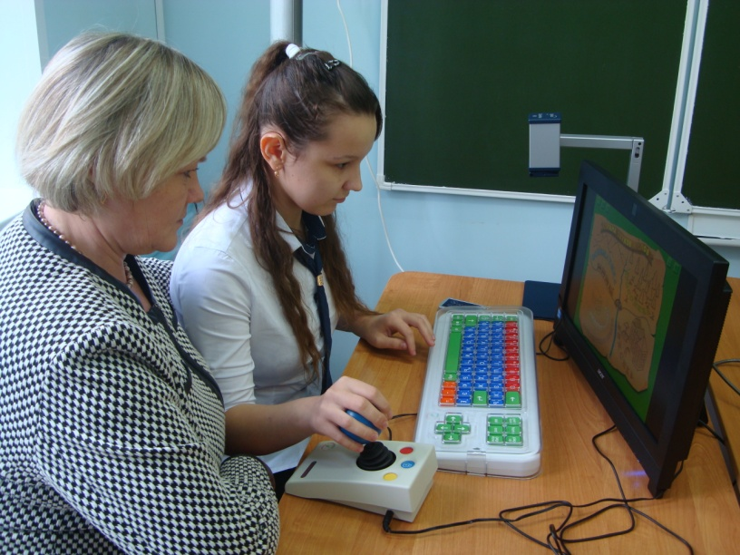 | 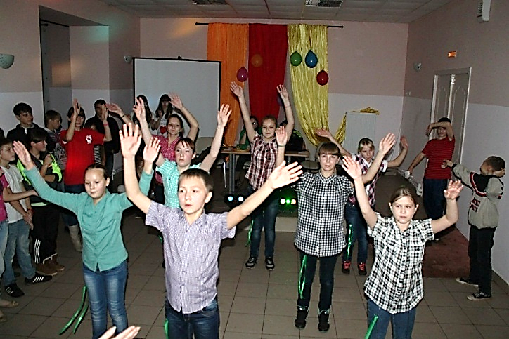

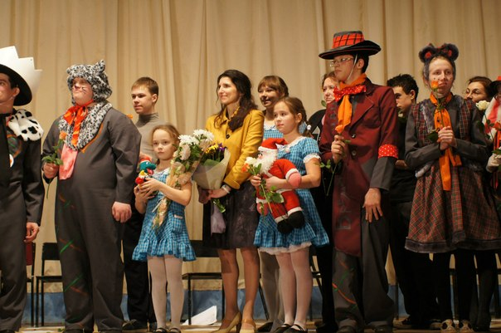 | 